Одељење за епидемиолошки надзор
Центар за превенцију и контролу болести

Институт за јавно здравље Србије „Др Милан Јовановић Батут”

НАДЗОР НАД ГРИПОМ У РЕПУБЛИЦИ СРБИЈИ У СЕЗОНИ 2016/2017. ГОДИНЕ

Недељни извештај за 2. недељу од 9.1.2017. до 15.1.2017. године

Кратки преглед за Републику Србију - епидемиолошка ситуација:

*Епидемиолошки надзор над грипом у сезони 2016/2017. спроводи се кроз:

- Рано откривање неуобичајених, сигналних догађаја
- Популациони надзор над обољењима сличним грипу
- Сентинел надзор над обољењима сличним грипу и акутним респираторним инфекцијама
- Сентинел хоспитал SARI
- Надзор над акутним респираторним дистрес синдромом (ARDS)
- Надзор над морталитетом у популацији

*У складу са Стручно-методолошким упутством, СМУ за спровођење епидемиолошког надзора
над грипом у сезони 2016/2017. године у Републици Србији, Института за јавно здравље Србије
„Др Милан Јовановић Батут”

- У 49. извештајној недељи, 6. децембра 2016. године, Институт за вирусологију, вакцине и серуме Торлак је обавестио Институт за јавно здравље Србије „Др Милан Јовановић Батут” о првим лабораторијски потврђеним случајевима обољења вирусом грипа, подтип А (H3).
- Ово су први потврђени случајеви грипа на територији Републике Србије у сезони 2016/2017.
- До сада, потврђени случајеви су са територије Града Београда, Јужнобачког, Рашког, Јужнобанатског, Пчињског, Јабланичког, Мачванског, Севернобачког, Средњебанатског, Севернобанатског, Браничевског, Златиборског, Подунавског, Поморавског, Сремског, Колубарског, Зајечарског, Нишавског, Шумадијског округа, Западнобачког, Моравичког, Пиротског округа и Косовске Митровице

- Институту за јавно здравље Србије, закључно са 2. извештајном недељом је пријављено девет смртних исхода који се могу довести у везу са оболевањем од грипа (Институт за јавно здравље Војводине је пријавио осам, док је Градски завод за јавно здравље пријавио један смртни исход). Сви умрли су били хронични болесници и претходно нису били вакцинисани против грипа, док је код четири умрле особе вакцинални статус непознат.

- До сад су потврђена 2 типа вируса инфлуенце: А(H3) и инфлуенца тип B.
- Међу лабораторијски потврђеним случајевима је најчешће заступљен подтип вируса грипа А (H3).

Популациони надзор над обољењима сличним грипу

- Овај недељни извештај се базира на подацима за 2. извештајну недељу добијеним од института/завода за јавно здравље на територији Републике Србије.
- У току 2. извештајне недеље од 9.1.2017. до 15.1.2017. године године у Републици Србији према популационом надзору бележи се 15.283 случаjа обољења сличних грипу са инциденцијом од 210,55.
- Региструје се средњи интензитет активности вируса грипа и широка географска распрострањеност обољења у популацији.
- Највиша узрасно специфична стопа од 438,83 бележи се у узрасној групи од 0 до 4 година.

Графикон 1. Стопа инциденције обољења сличних грипу, према извештајним недељама, сезона 2016/2017, популациони надзор

Инциденција обољења сличних грипу на 100.000 становника по узрасту у 2. извештајној недељи у Републици Србији

Узраст/ Извештајна недеља | 0–4 | 5–14 | 15–29 | 30–64 | 65+
2 | 438,83 | 268,55 | 213,72 | 175,44 | 209,30

Квалитативни показатељи за 2. недељу у Републици Србији

Недеља | Географска  раширеност | Интензитет | Тренд инциденције
2 | широка | средњи | опадајући

Сентинел надзор над обољењима сличним грипу и акутном респираторном инфекцијом

Обољења слична грипу

- У односу на исти период прошле сезоне, у Републици Србији, у овој извештајној недељи, регистрована је виша вредност стопе инциденције обољења сличних грипу.

- У току 2. извештајне недеље, највиша узрасно специфична стопа регистрована је у узрасној групи од 0 до 4 године (893,47/100.000).

УЗРАСТ | Обољења слична грипу
УЗРАСТ | Број случајева | Инциденција на 100.000 становника
0–4 | 325 | 893,47
5–14 | 423 | 587,64
15–29 | 326 | 398,65
30–64 | 515 | 318,87
65+ | 251 | 283,11
УКУПНО | 1840 | 417,90

Графикон 2. Стопа инциденције обољења сличних грипу, према извештајним недељама у сезони 2016/2017, сентинелни надзор

Акутне респираторне инфекције

- У односу на исти период из прошле сезоне надзора 2015/2016, у Републици Србији у овој извештајној недељи регистрована је виша вредност стопе инциденције акутних респираторних инфекција.
- У току 2. извештајне недеље, највиша узрасно специфична стопа регистрована је у узрасној групи од 0 до 4 (4926,46 /100.000).

УЗРАСТ | Акутне респираторне инфекције
УЗРАСТ | Број случајева | Инциденција на 100.000 становника
0–4 | 330 | 4926,46
5–14 | 268 | 2468,64
15–29 | 205 | 1906,45
30–64 | 412 | 1243,28
65+ | 135 | 1235,07
УКУПНО | 1350 | 1869,41

Графикон 3. Стопа инциденције акутних респираторних инфекција, према извештајним недељама у сезони 2016/2017, сентинелни надзор

Сентинел хоспитал надзор над тешком акутном респираторном инфекцијом/Србија

- Према болничком сентинел надзору над тешком акутном респираторном инфекцијом (SARI) у овој извештајној недељи, пријављено је 65 случајева тешке акутне респираторне инфекције. Лабoраторијским тестирањем 62 узорка, доказан је вирус грипа A (H3) код 7 оболелих особа, док је код 24 особе доказан нетипизирани вирус грипа А.

Графикон 4. Број пријављених, тестираних и лабораторијски потврђених SARI случајева

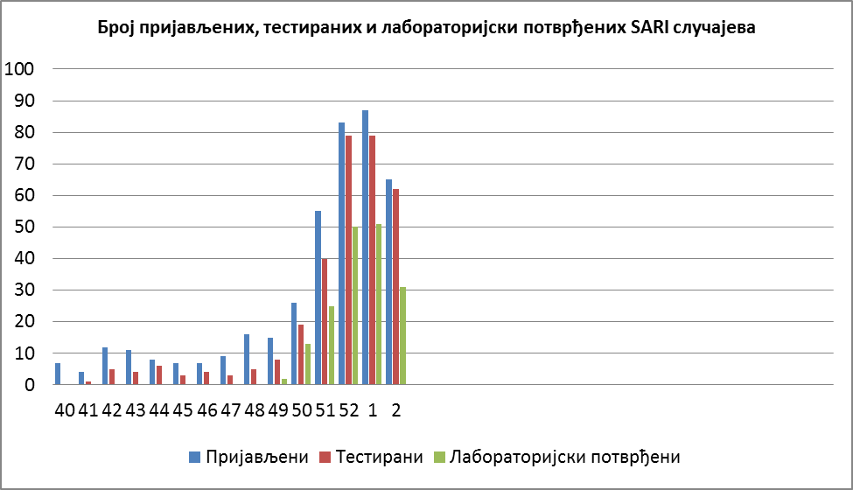

Надзор над акутним респираторним дистрес синдромом (ARDS)

- У 2. извештајној недељи пријављена су два случаја акутног респираторног дистрес синдрома из сентинел хоспитал надзора, и лабoраторијским тестирањем свих узорака доказан је вирус грипа.

Одељење за епидемиолошки надзор
Центар за превенцију и контролу болести
Институт за јавно здравље Србије
„Др Милан Јовановић Батут”

